|  |  |  |  |  |
| --- | --- | --- | --- | --- |
| **برنامه آنکال پزشکان ارتوپدی بیمارستان شهریار خرداد ماه 1404** | | | | |
| **روز** | **تاریخ** | **صبح (8- 14)** | **عصر (14-20)** | **شب (20- 8)** | |
| **پنج شنبه** | **01/03/1404** | **دکتر قاسم زاده** | **دکتر قاسم زاده** | **دکتر قاسم زاده** | |
| **جمعه** | **02/03/1404** | **دکتر علی بهکام** | **دکتر علی بهکام** | **دکتر علی بهکام** | |
| **شنبه** | **03/03/1404** | **دکتر زنجانی** | **دکتر علی بهکام** | **دکتر علی بهکام** | |
| **یکشنبه** | **04/03/1404** | **دکتر لواسانی** | **دکتر علی بهکام** | **دکتر علی بهکام** | |
| **دوشنبه** | **05/03/1404** | **دکتر اسد بهکام** | **دکتر علی بهکام** | **دکتر علی بهکام** | |
| **سه شنبه** | **06/03/1404** | **دکتر اسد بهکام** | **دکتر علی بهکام** | **دکتر علی بهکام** | |
| **چهارشنبه** | **07/03/1404** | **دکتر شریفی** | **خانم دکتر شریفی** | **خانم دکتر شریفی** | |
| **پنج شنبه** | **08/03/1404** | **دکتر خوب سیرت** | **دکتر خوب سیرت** | **دکتر خوب سیرت** | |
| **جمعه** | **09/03/1404** | **دکتر علی بهکام** | **دکتر علی بهکام** | **دکتر علی بهکام** | |
| **شنبه** | **10/03/1404** | **دکتر اسد بهکام** | **دکتر علی بهکام** | **دکتر علی بهکام** | |
| **یکشنبه** | **11/03/1404** | **دکتر سلطان محمدلو** | **دکتر سلطان محمدلو** | **دکتر سلطان محمدلو** | |
| **دوشنبه** | **12/03/1404** | **دکتراسد بهکام** | **دکتر علی بهکام** | **دکتر علی بهکام** | |
| **سه شنبه** | **13/03/1404** | **دکتر قاسم زاده** | **دکتر قاسم زاده** | **دکتر قاسم زاده** | |
| **چهارشنبه** | **14/03/1404** | **دکتر علی بهکام** | **دکتر علی بهکام** | **دکتر علی بهکام** | |
| **پنج شنبه** | **15/03/1404** | **دکتر علی بهکام** | **دکتر علی بهکام** | **دکتر علی بهکام** | |
| **جمعه** | **16/03/1404** | **دکتر علی بهکام** | **دکتر علی بهکام** | **دکتر علی بهکام** | |
| **شنبه** | **17/03/1404** | **دکتر اسد بهکام** | **دکتر علی بهکام** | **دکتر علی بهکام** | |
| **یکشنبه** | **18/03/1404** | **دکتر اسد بهکام** | **دکتر علی بهکام** | **دکتر علی بهکام** | |
| **دوشنبه** | **19/03/1404** | **دکتر شریفی** | **خانم دکتر شریفی** | **خانم دکتر شریفی** | |
| **سه شنبه** | **20/03/1404** | **دکتر خوب سیرت** | **دکتر خوب سیرت** | **دکتر خوب سیرت** | |
| **چهارشنبه** | **21/03/1404** | **دکتر اسد بهکام** | **دکتر علی بهکام** | **دکتر علی بهکام** | |
| **پنج شنبه** | **22/03/1404** | **دکتر اسد بهکام** | **دکتر علی بهکام** | **دکتر علی بهکام** | |
| **جمعه** | **23/03/1404** | **دکتر سلطان محمدلو** | **دکتر سلطان محمدلو** | **دکتر سلطان محمدلو** | |
| **شنبه** | **24/03/1404** | **دکتر علی بهکام** | **دکتر علی بهکام** | **دکتر علی بهکام** | |
| **یکشنبه** | **25/03/1404** | **دکتر قاسم زاده** | **دکتر قاسم زاده** | **دکتر قاسم زاده** | |
| **دوشنبه** | **26/03/1404** | **دکتر اسد بهکام** | **دکتر علی بهکام** | **دکتر علی بهکام** | |
| **سه شنبه** | **27/03/1404** | **دکتر زنجانی** | **دکتر علی بهکام** | **دکتر علی بهکام** | |
| **چهارشنبه** | **28/03/1404** | **دکتر لواسانی** | **دکتر علی بهکام** | **دکتر علی بهکام** | |
| **پنج شنبه** | **29/03/1404** | **دکتر اسد بهکام** | **دکتر علی بهکام** | **دکتر علی بهکام** | |
| **جمعه** | **30/03/1404** | **دکتر علی بهکام** | **دکتر علی بهکام** | **دکتر علی بهکام** | |
| **شنبه** | **31/03/1404** | **دکتر شریفی** | **خانم دکتر شریفی** | **خانم دکتر شریفی** | |

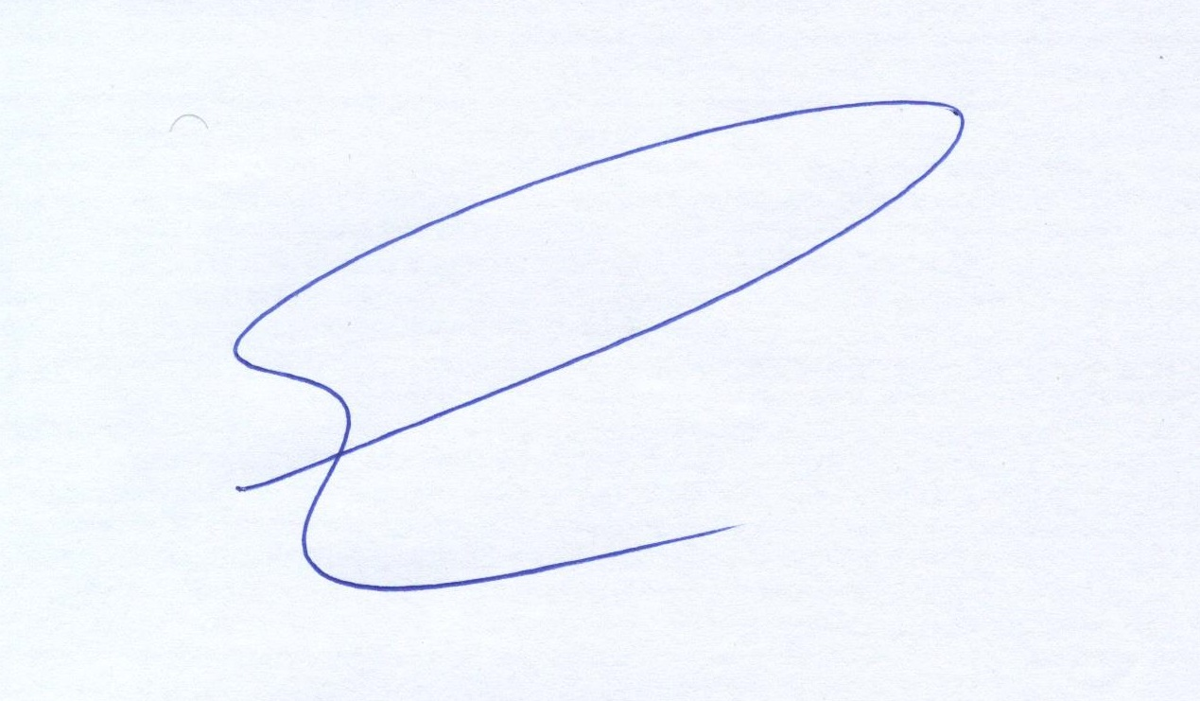

مدیرعامل بیمارستان